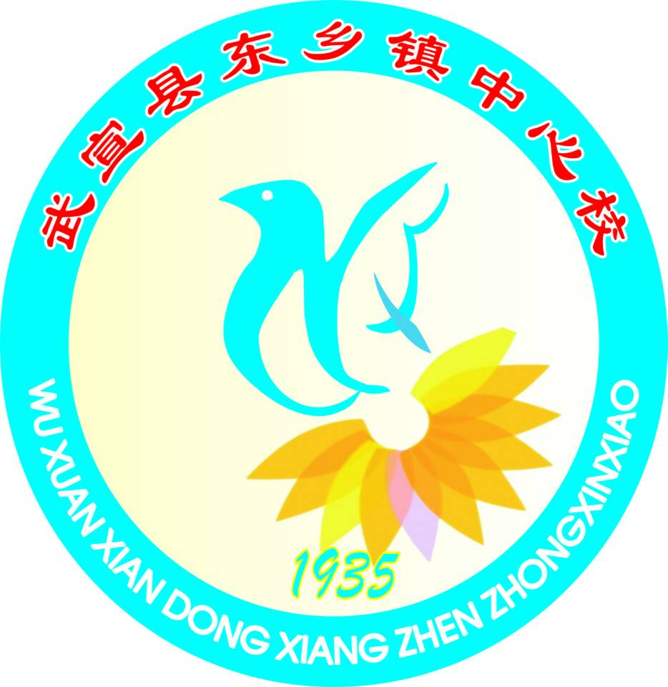

教学设计

学校：东乡中心校
科目：语文
授课班级：一（3）班
授课题目：18.小猴子下山
授课教师：赵丽珊

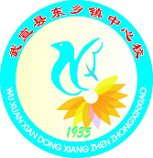
小猴子下山
教学目标：
- 认识“猴、结、掰、扛、满、扔、摘、捧、瓜、抱、蹦、追”12个生字，会写“非、常”2 个生字。
- 能积累运用“又（）又（）”形式的词语。
- 图文结合理解课文内容，能正确、流利朗读课文。
教学重点：
认识12个生字，会写2个生字。
教学难点：
能正确流利有感情地朗读课文。
教学过程：
第一课时
- 表演导入，激发兴趣
1.猜一猜
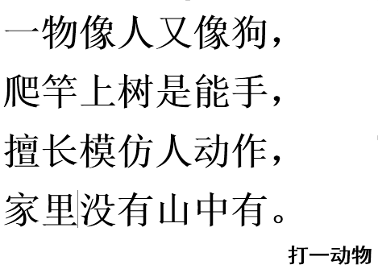
小猴子平时都是住在什么地方呢？（生：山上）这次它要下山了。今天我们就来学习新课《小猴子下山》
3.金手指，举起来，跟老师一起写课题。（板书：18.小猴子下山）提示：猴子我们要读轻声哦
4. 全班齐读课题。（注意轻声，应读得轻而短。）
- 初读课文，整体感知
1.过渡：你们读得真好听，老师迫不及待想知道这个故事了，小猴子它一路下山发生了什么，你想知道吗？赶紧打开我们的课本吧，记得带上我们的读书要求。
2.PPT出示读书要求：
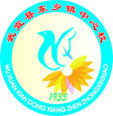
1）标出课文中的自然段
2）大声地朗读课文，读准字音，读通句子，不会的词语多读几遍。
- 检查初读，学习新知
过渡：现在我们来检测一下我们班同学的读书成果。
- 这篇课文共有几个自然段呢？
- PPT出示：会读的字
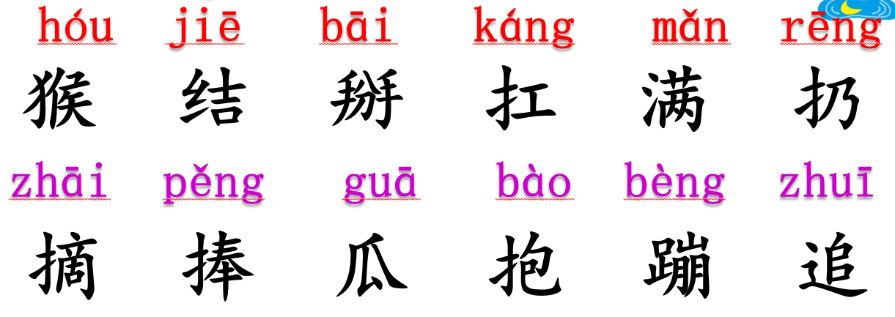
1）师教读： 猴 生： 猴 猴猴猴 （其他新字读法一样）
2）去拼音读（包括分组读、男女读）
3）开火车读
请四排同学来读，其他人当小评委。
预设：没读对，请其他同学纠正后，再全班齐读。
4）摘桃子
过渡：小猴子很喜欢桃子，你们能不能帮它摘到桃子呢？
5）学习我会写的字
- 同学们读得真棒，表扬我们一3班的小朋友。课文中有这样几个生字，它们有共同的偏旁 “提手旁”，你能找出这些字吗？（课件中已把生字标红，学生找出读出即可）
1）生:有扛，扔，摘，捧，抱，（没找全的补充），（边说师边贴字卡）
师：哇塞，我们班同学都有一双火眼金睛，一下子都找出来了
2）提手旁已经悄悄该诉我们，这些字和什么有关~~（师引，生回答）和“手”有关
师：是的，看偏旁记字是个好方法，我们以后要常用哦。
3）课文中还有一个生字与手有关，而且还是用两只手才能完成，是什么字呢？
生：掰
那么掰这个动作应该怎么做呢？
（用玉米实物请生上来示范）
4）全班一起读词语（有节奏的朗读）
kang扛扛扛,扛玉米。 reng扔扔扔，扔西瓜。Zhai摘摘摘，摘桃子。捧捧捧，捧桃子。bao抱抱抱，抱西瓜。bai 掰掰掰（师评：好一群可爱的小猴子！）
5.检查小猴子下山找到的东西，积累运用“又（）又（）”形式的词语
1）小猴子下山来，都到了哪些地方呢？你看见了什么？小猴子做了什么？
师：你们的眼睛可真亮啊！（师贴图）
2）课文里面还用了修饰词，来描述猴子找到的好东西。谁来说说？
小猴子找到了（又大又多的玉米 ）、（又大又红的桃子 ）（ 又大又圆的西瓜 ）和（ 蹦蹦跳跳的兔子 ）。（可先给出一个括号内容进行提示）
3）我们还知道哪些又（）又（）式词语呢？
生：又香又甜、又白又胖······（大家知道的实在是太多了，说给同桌听）
4）老师也给你们带来了几个又～又～”式词语，请你们来读一读。
（又香又甜、又甜又脆、又白又胖、又高又壮）
5)进行说话训练。太阳____________、苹果____________；(提供主语)独立用“又～又～”式词语说话。（PPT）．又大又红、又大又圆。
你们能不能也用“又～又～”说一句话呢？
四、书写指导：
1）过度：这节课中，我们发现无论在玉米地还是在桃树下，小猴子心情都非常高兴，今天这节课的最后，我们就要来书写非和常这两个字。
2）学写“非”字：先请生说说写非要注意的地方——师范写讲解（注意笔顺，先左竖三横，再右竖三横，横间距均匀，两边最下面一横稍长）——金手指一起写—记忆：马路两边树真多，左三排右三排。
3）学写“常”字：常的占位——师讲解：小字头要收紧，秃宝盖要舒展，口字形体小又扁，位于横中线上方。巾字略宽于口，上下重心要正。
4)师投影点评
五、结语：
孩子们，今天老师和你们一起跟着小猴子下山非常高兴，山下好多又好吃又好玩的东西啊，下节课我们继续下山之旅吧！

